
..........................
เรื่อง นโยบายต่อต้านการรับสินบน
(Anti-Bribe

Policy

รายงานผลการจัดการทรัพย์สินของราชการ
ของบริจาค และการจัดเก็บของกลาง
ของสถานีตำรวจภูธรสัตหีบ
ประจำปีงบประมาณ พ.ศ. 2568

รายงานผลการจัดการทรัพย์สินของราชการ ของบริจาค และการจัดเก็บของกลาง
สถานีตำรวจภูธรสัตหีบ เดือนตุลาคม 2567
ประจำปีงบประมาณ พ.ศ. 2568
รายการ | การดำเนินการ |  |  | รูปถ่าย
การจัดการทรัพย์สิน  ของทางราชการ | การจำแนกประเภททรัพย์สิน  สถานีตำรวจภูธรสัตหีบ จำแนกทรัพย์สินของทางราชการ  ประเภทอาวุธยุทธภัณฑ์ แยกหมวดหมู่ทรัพย์สิน จัดทำทะเบียนคุมทรัพย์สินตามแบบฟอร์ม คณะกรรมการว่าด้วยการพัสดุ (กวพ.) กำหนด |  |  | 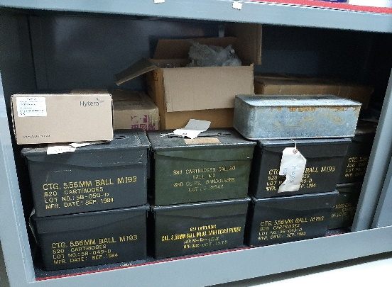  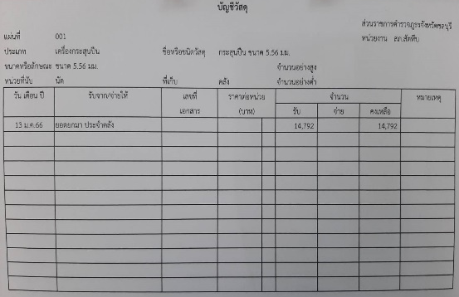  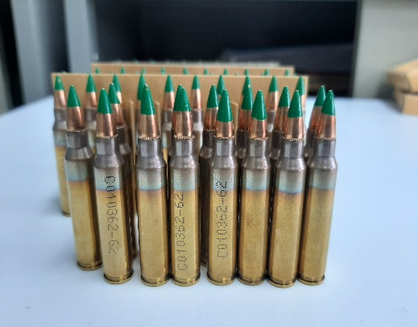  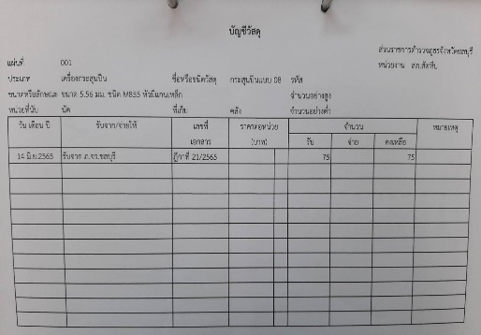
รายการ | การดำเนินการ |  | รูปถ่าย
การจัดการทรัพย์สิน  ของทางราชการ | แนวทางการควบคุม กำกับ ดูแล  สถานีตำรวจภูธรสัตหีบ ได้ดำเนินการกำหนดแนวทาง ควบคุม กำกับ ดูแล รักษา ตรวจนับ ตรวจสภาพการใช้งานทรัพย์สิน ของทางราชการโดยกำหนดวงรอบการตรวจสอบอาวุธปืนที่ข้าราชการตำรวจได้เบิกยืมไปใช้ในราชการ เดือนละ 2 ครั้ง ทำการตรวจสอบโดยเรียกอาวุธปืน  มาตรวจสภาพ พร้อมลงลายมือชื่อผู้เบิกยืม และผู้ตรวจสอบ |  | 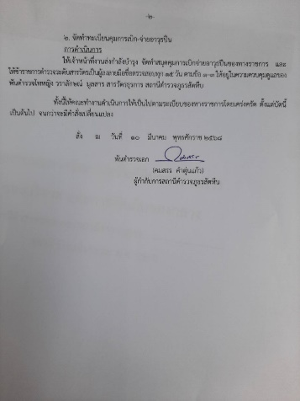  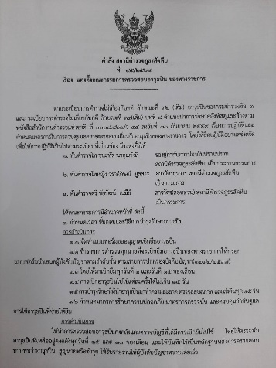  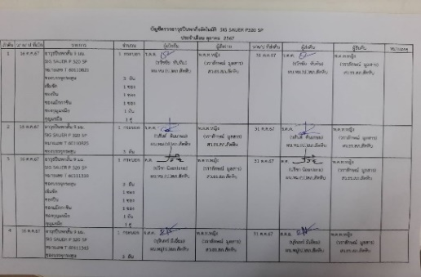  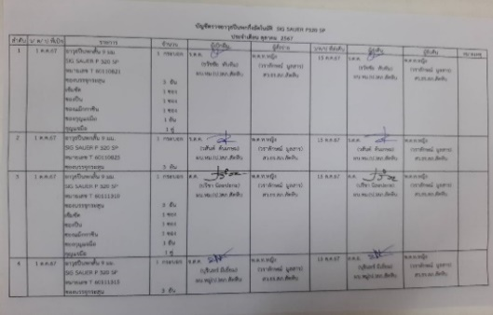  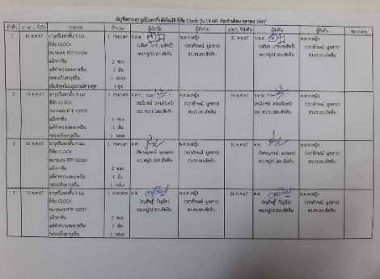  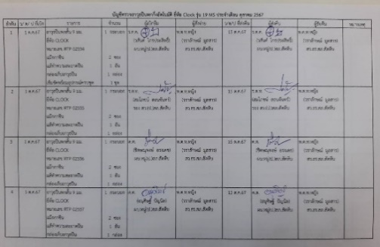
รายการ | การดำเนินการ |  | รูปถ่าย
การจัดการทรัพย์สิน  ของทางราชการ | กำหนดแนวทางการยืมหรือการเบิกจ่าย  สถานีตำรวจภูธรสัตหีบ ได้ดำเนินการกำหนดแนวทางการเบิกยืม หรือเบิกจ่ายทรัพย์สินของทางราชการ ไปใช้ปฏิบัติหน้าที่ โดยจัดทำบันทึกขออนุมัติเบิกยืม เสนอผู้บังคับบัญชาตามลำดับชั้น จนถึงผู้มีอำนาจอนุมัติ และจัดทำบัญชีเอกสารการเบิกจ่าย แยกประเภทตามรายบุคคลที่เบิกยืม |  | 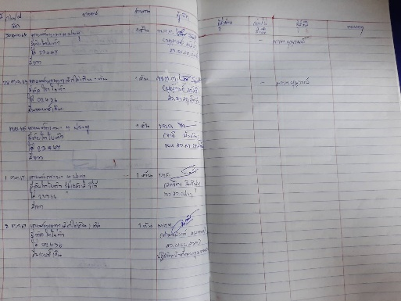  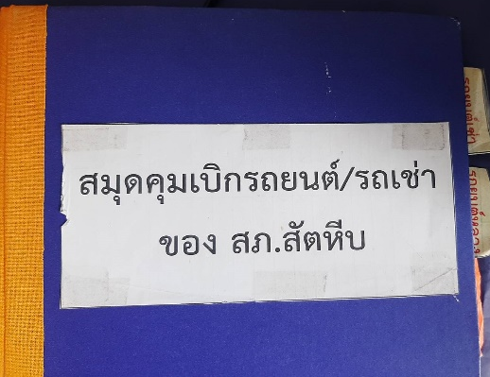  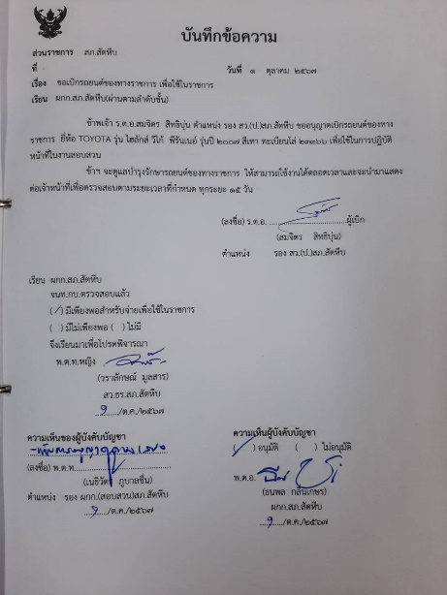  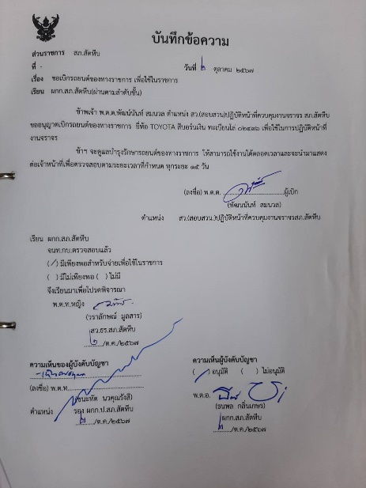
รายการ |  | การดำเนินการ | รูปถ่าย
การจัดการทรัพย์สิน  ของทางราชการ |  | แนวทางการเผยแพร่หรือเสริมสร้างความรู้  ก่อนออกปฏิบัติหน้าที่ทุกครั้ง มีการอบรมให้ความรู้ ทักษะต่าง ๆ ในการปฏิบัติหน้าที่ พร้อมทั้งการตรวจสอบอุปกรณ์ประจำกาย ยานพาหนะที่ใช้งาน ให้มีความพร้อมและเกิดความปลอดภัยในการปฏิบัติหน้าที่ | 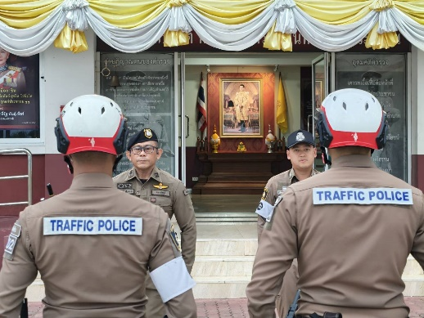  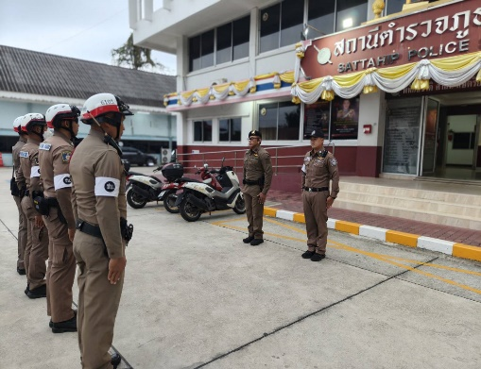  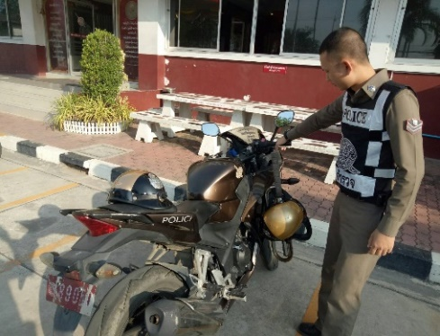  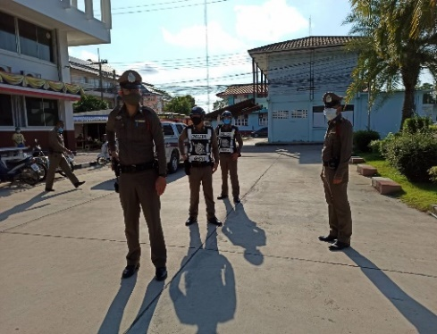  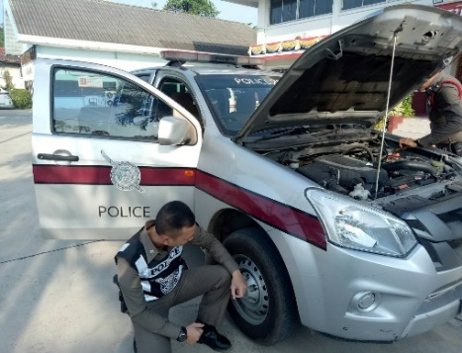  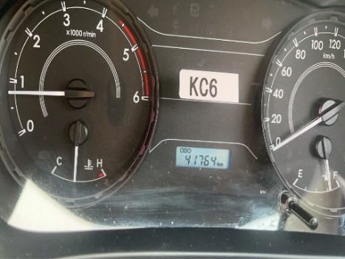
รายการ |  | การดำเนินการ | รูปถ่าย
การจัดการของบริจาค |  | สถานีตำรวจภูธรสัตหีบ ไม่มีของบริจาคในเดือน ต.ค.67 แต่อย่างใด | สถานีตำรวจภูธรสัตหีบ ไม่มีของบริจาคในเดือน ต.ค.67 แต่อย่างใด

รายการ | การดำเนินการ | รูปถ่าย
การจัดการทรัพย์สินของกลาง | เดือน ตุลาคม 2567  สภ.สัตหีบ ได้มอบหมายให้เจ้าหน้าที่ผู้รับผิดชอบดำเนินการตรวจสอบการจัดเก็บทรัพย์สินของกลาง ดังนี้  1.วันที่ 3 ต.ค.67 คดีอาญาที่ 950/67 ยึดทรัพย์ลำดับที่ 476/67 ยึดอาวุธปืนยาวอัดลมชนิดไทยประดิษฐ์ ไม่มีทะเบียนจำนวน 1 กระบอก  2.วันที่ 8 ต.ค.67 คดีอาญาที่ 979/67 ยึดทรัพย์ลำดับที่ 482/67 ยึดรถจักรยานยนต์(พ่วงข้าง) ยี่ห้อฮอนด้า เวฟ 110 สีน้ำเงิน หมายเลขทะเบียน จจง-881-ชลบุรี จำนวน 1 คัน  3.วันที่ 22 ต.ค.67 คดีอาญาที่ 1004/67 ยึดทรัพย์ลำดับที่ 505/67 ยึดอาวุธปืนพกกึ่งอัตโนมัติ ยี่ห้อ GLOCK-19 ขนาด 9 มม.ทะเบียน กท.6520326 เลขปืน AGCH395 จำนวน 1 กระบอก  4.วันที่ 29 ต.ค.67 คดีอาญาที่ 1020/67 ยึดทรัพย์ลำดับที่ 511/67 ยึดรถยนต์เก๋ง ยี่ห้อโตโยต้า ยาลีส สีขาว หมายเลขทะเบียน ขพ-6724-ระยอง จำนวน 1 คัน | 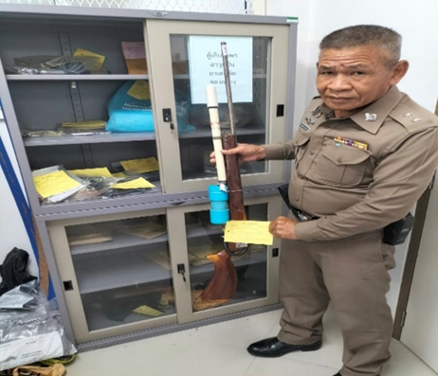

รายการ | การดำเนินการ | รูปถ่าย
การจัดการทรัพย์สินของกลาง | เดือน ตุลาคม 2567  สภ.สัตหีบ ได้มอบหมายให้เจ้าหน้าที่ผู้รับผิดชอบดำเนินการตรวจสอบการจัดเก็บทรัพย์สินของกลาง ดังนี้  2.วันที่ 8 ต.ค.67 คดีอาญาที่ 979/67 ยึดทรัพย์ลำดับที่ 482/67 ยึดรถจักรยานยนต์(พ่วงข้าง) ยี่ห้อฮอนด้า เวฟ 110 สีน้ำเงิน หมายเลขทะเบียน จจง-881-ชลบุรี จำนวน 1 คัน | 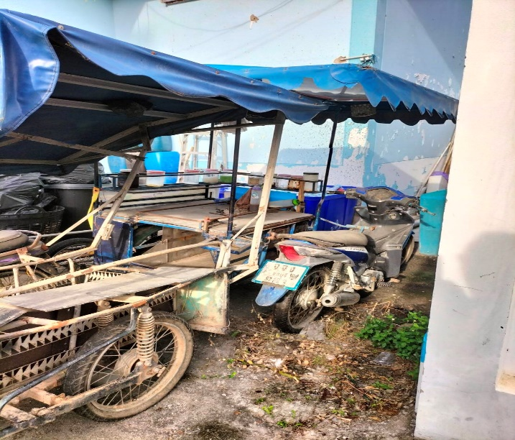
รายการ | การดำเนินการ | รูปถ่าย
การจัดการทรัพย์สินของกลาง | เดือน ตุลาคม 2567  สภ.สัตหีบ ได้มอบหมายให้เจ้าหน้าที่ผู้รับผิดชอบดำเนินการตรวจสอบการจัดเก็บทรัพย์สินของกลาง ดังนี้  3.วันที่ 15 ต.ค.67 ตาม ปจว.ข้อ 6 เวลา 14.12 น.ได้มอบอาวุธปืนพกกึ่งอัตโนมัติ ยี่ห้อ MAUSER ขนาด 9 มม.หมายเลขทะเบียน ชบ07/3800051 เลขปืน 90019510 จำนวน 1 กระบอก ของกลางคดีอาญาที่ 497/67 ยึดลำดับที่ 236/67 คืนให้กับนางสำอาง ศริวิรัญ ตามหนังสือสำนักงานอัยการจังหวัดพัทยา(อ.ก.46)ที่ อส 0058(พัทยา)/5878 ลง 4 ต.ค.67  4.วันที่ 29 ต.ค.67 คดีอาญาที่ 1020/67 ยึดทรัพย์ลำดับที่ 511/67 ยึดรถยนต์เก๋ง ยี่ห้อโตโยต้า ยาลีส สีขาว หมายเลขทะเบียน ขพ-6724-ระยอง จำนวน 1 คัน | 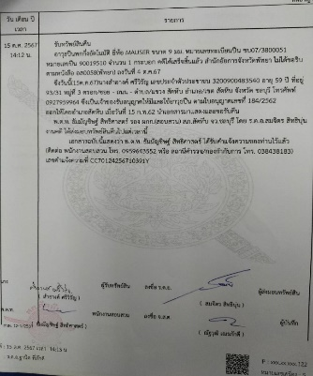  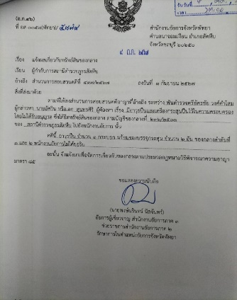  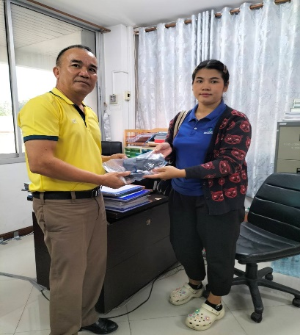  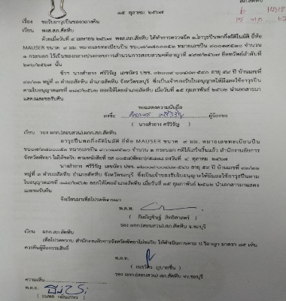
รายการ | การดำเนินการ | รูปถ่าย
การจัดการทรัพย์สินของกลาง | เดือน ตุลาคม 2567  สภ.สัตหีบ ได้มอบหมายให้เจ้าหน้าที่ผู้รับผิดชอบดำเนินการตรวจสอบการจัดเก็บทรัพย์สินของกลาง ดังนี้  4.วันที่ 29 ต.ค.67 คดีอาญาที่ 1020/67 ยึดทรัพย์ลำดับที่ 511/67 ยึดรถยนต์เก๋ง ยี่ห้อโตโยต้า ยาลีส สีขาว หมายเลขทะเบียน ขพ-6724-ระยอง จำนวน 1 คัน | 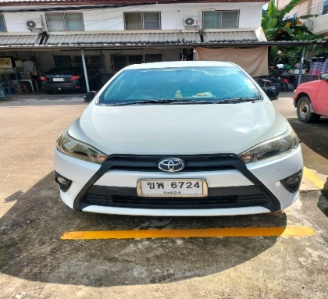  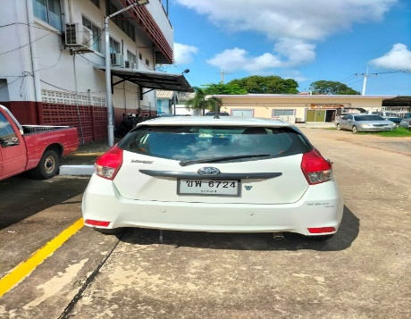

ตรวจแล้วถูกต้อง
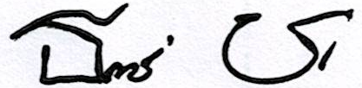
พ.ต.อ.
(ธนพล กลิ่นเกษร)
ผกก.สภ.สัตหีบ

